# CNATool – Manual do Usuário

## Apresentação

A ferramenta **CNATool** foi desenvolvida, utilizando a linguagem de programação **MaiaScript**, para permitir a análise rápida e simplificada de gráficos de redes complexas, a partir de qualquer dispositivo conectado à Internet.

Atualmente a ferramenta permite:

* Exibir o grafo da rede;
* Definir o algoritmo de layout do grafo;
* Calcular propriedades básicas: grau médio, densidade, coeficiente de aglomeração médio, caminho mínimo médio, diâmetro e eficiência do grafo;
* Exibir propriedades detalhadas dos vértices: graus, coeficientes de aglomeração e centralidades;
* Salvar gráfico no formato **Pajek** e **JSON**;
* Exportar gráfico em formato **SVG**;
* Salva um resumo das propriedades do gráfico em formato **HTML**.

## Conhecendo a interface com o usuário

A interface da CNATool é dividida em três partes: **barra de menu**, **painel de propriedades** e **painel de exibição do grafo**.

### Barra de menu

A **barra de menu** permite acesso a todas as funcionalidades do aplicativo. Atualmente ela apresenta as opções **Maia**, **File**, **View** e **Help**. A Figura 1 apresenta as opções encontradas no menu principal do programa.



Figura 1: Barra de menu.

A opção **Maia** direciona o navegador para o site do **Maia Cloud Lab**, o laboratório virtual do **Grupo de Pesquisa Maia**, responsável pelo desenvolvimento deste programa.

A opção **File**, permite acessar as operações relacionadas com a criação, abertura e gravação de arquivos. Ele contém três submenus: **New**, **Open** e **Save**. A opção **New**, permite criar um grafo a partir de alguns parâmetros que serão solicitados. Os parâmetros são: **número de vértices**, **número de arestas**, **probabilidade** e **grau médio**. Destes, o único parâmetro obrigatório é o **número de vértices**. Os demais parâmetros podem ser solicitados ou não, dependendo da topologia do grafo que se pretende criar. Os tipos de grafos suportados são: **completo**, **aleatório**, **livre de escala**, **mundo pequeno** e **híbrido**. A Figura 2 apresenta este menu com todas as suas opções expandidas.



Figura 2: Menu File, opção New.

Como exemplo vamos criar um grafo **livre de escala**. Para tanto devem ser realizadas as seguintes ações:

1. Posicione o ponteiro do mouse sobre o menu **File**;
2. Mova o ponteiro do mouse para a opção **New**;
3. Clique na opção **Scale-Free Graph**;
4. Digite 20 na caixa de diálogo **Number of vertices** (número de vértices);
5. Digite 2 na caixa de diálogo **Average degree** (grau médio);
6. Digite 0.3 na caixa de diálogo **Edge probability** (probabilidade).

Será criado um grafo semelhante ao exibido na Figura 3. Este grafo foi criado aleatoriamente e seu layout também é aleatório. Podemos modificar isso selecionando um **algoritmo de layout** no **painel de propriedades**. A Figura 4 exibe o painel de propriedades e destaca a **opção Force Atlas 2**. Clique nesta opção. O algoritmo começará a reorganizar os vértices do grafo. Quando ele estabilizar, selecione **None** no mesmo menu. A Figura 5 exibe o grafo da Figura 3 reorganizado utilizando o algoritmo **Force Atlas 2**.

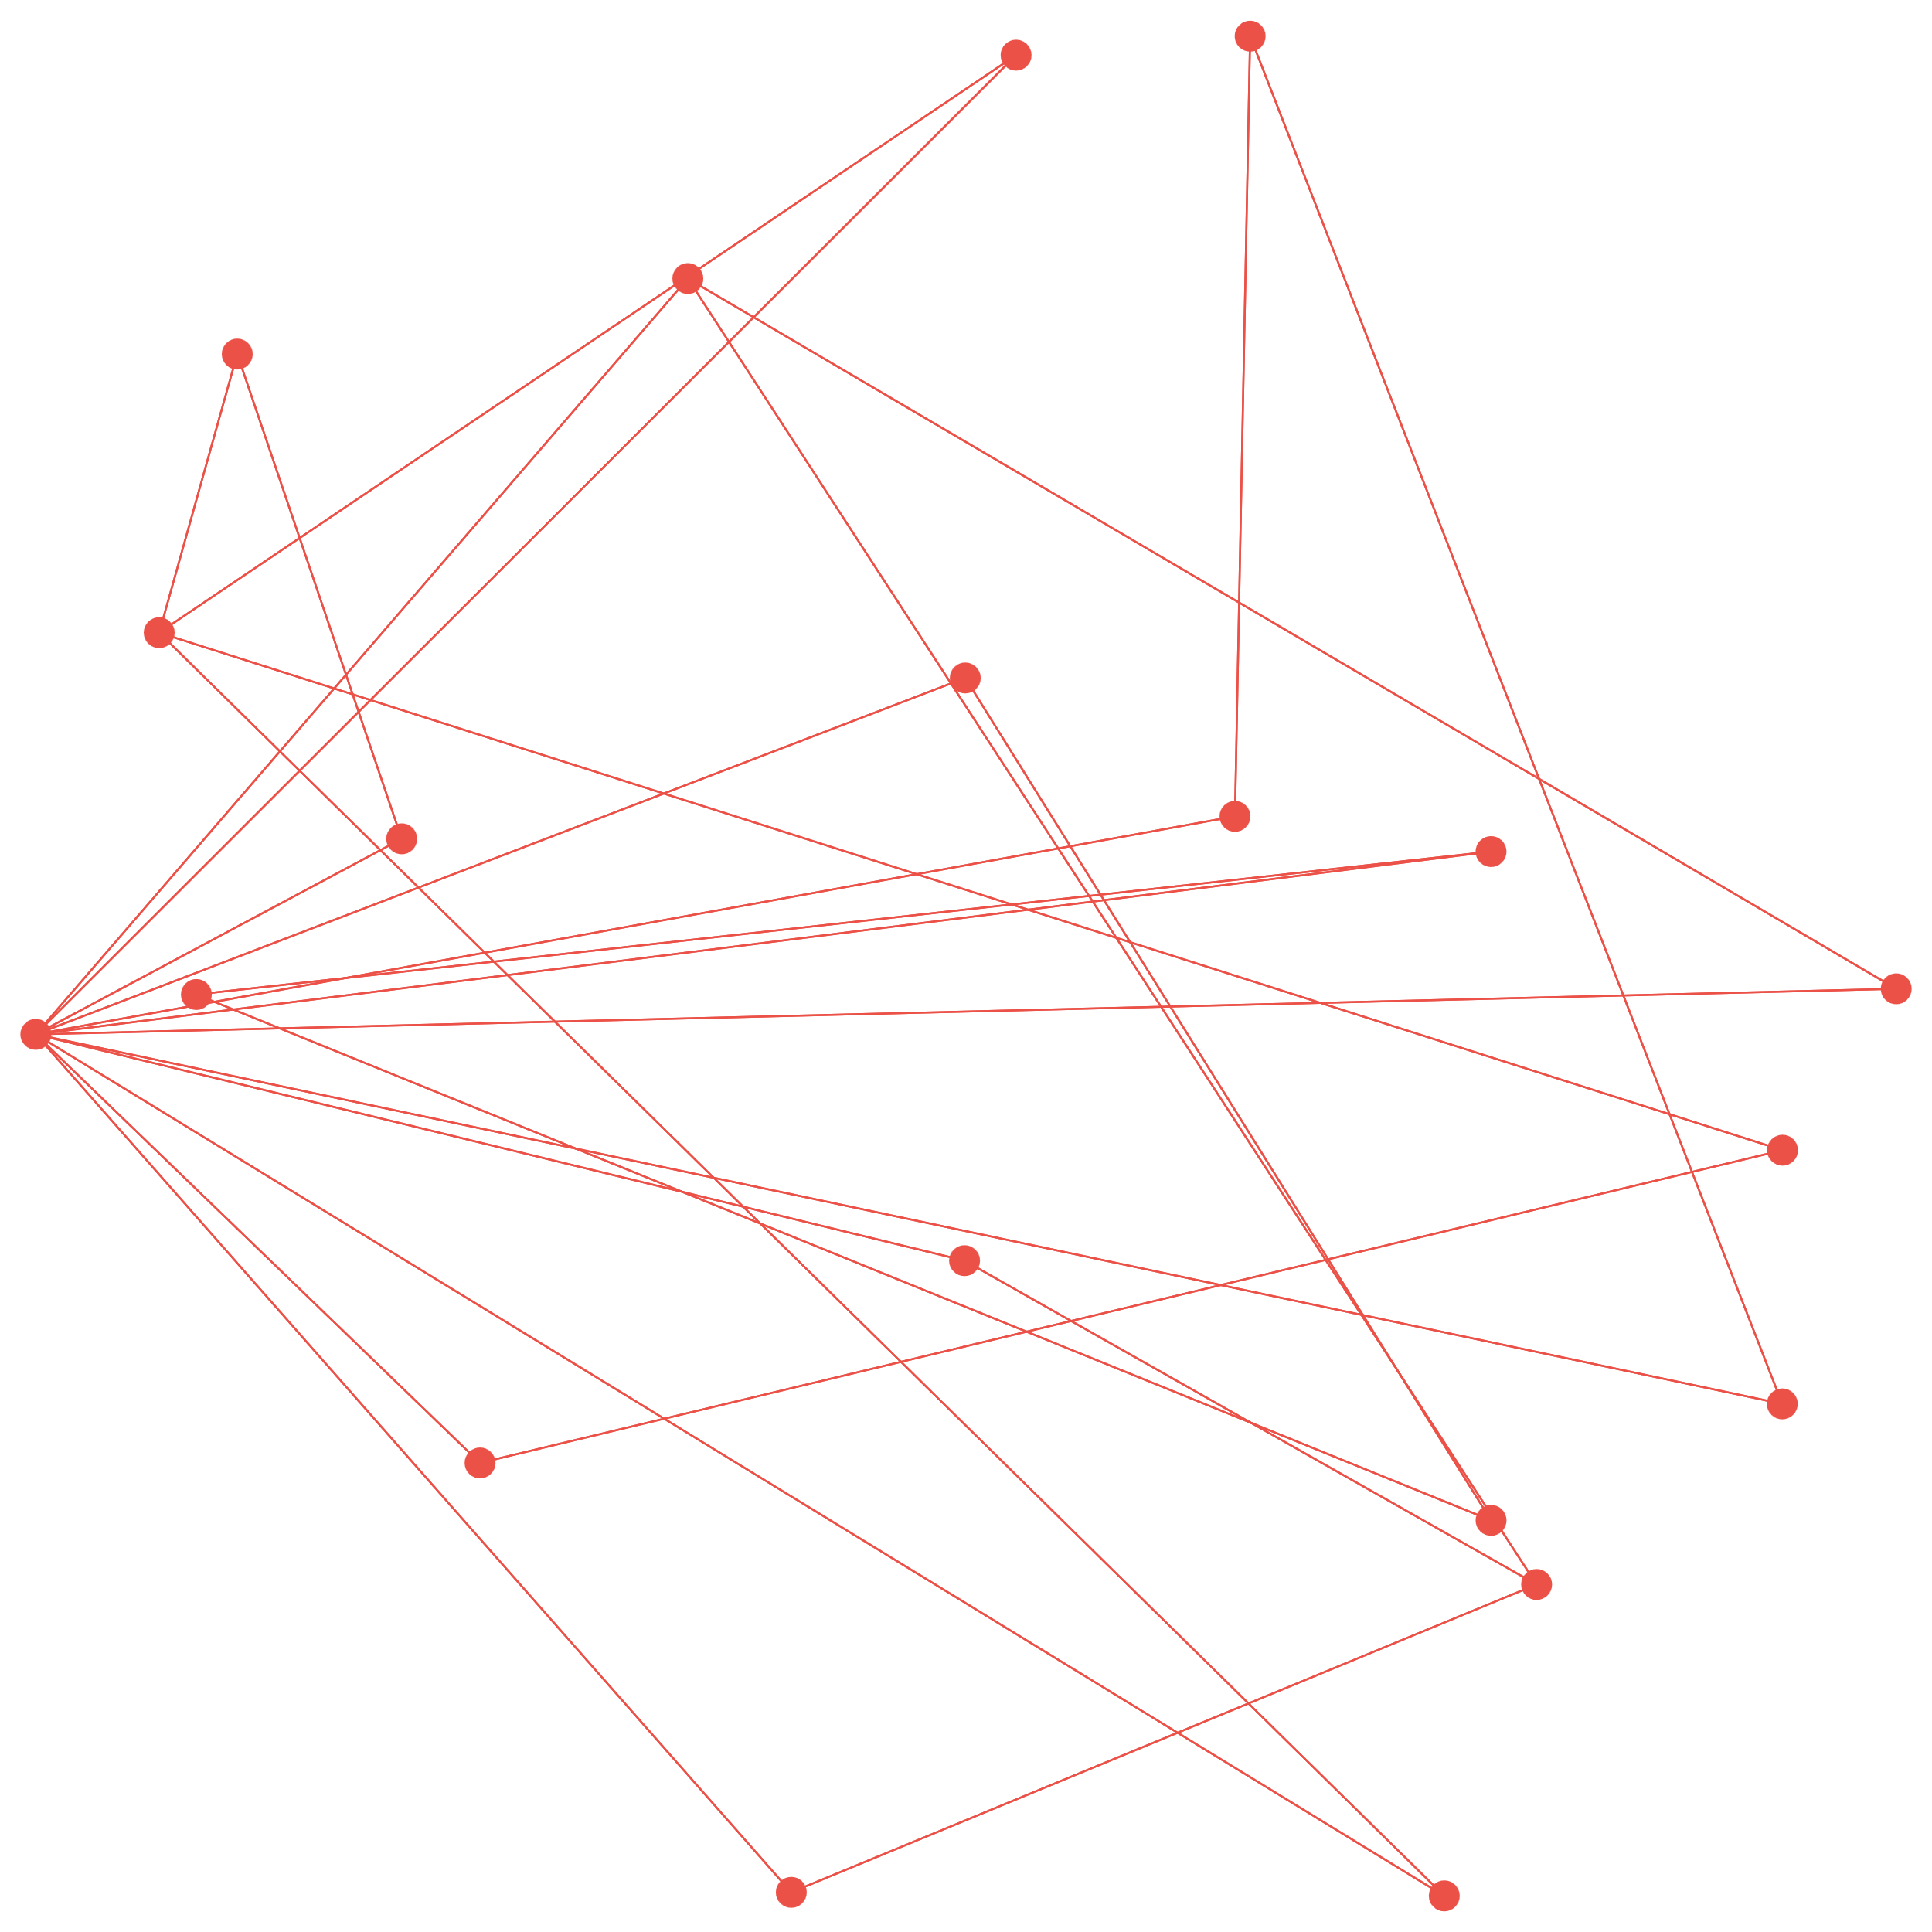

Figura 3: Um grafo livre de escala.

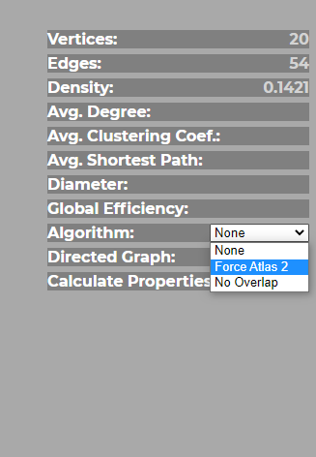

Figura 4: Painel de propriedades, destacando a opção Force Atlas 2.

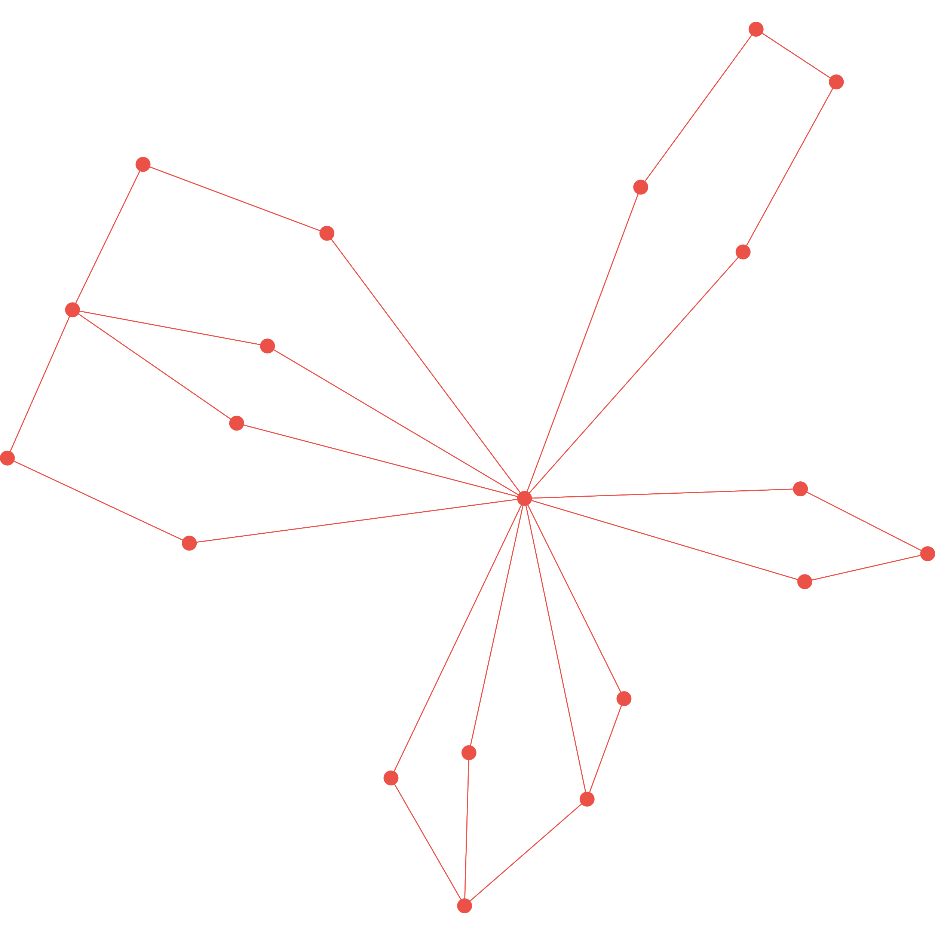

Figura 5: O grafo da Figura 3 reorganizado utilizando o algoritmo Force Atlas 2.

A opção **Open** do menu **File** permite abrir arquivos nos formatos **Pajek** e **JSON**. O programa identifica automaticamente o formato do arquivo, baseado em sua extensão de nome de arquivo. Essas extensões são **NET** e **JSON**, respectivamente.

O menu **Save** permite salvar o grafo nos formatos **Pajek**, **JSON** ou **SVG** (**Graph File**). Independente do formato escolhido, o layout aplicado será salvo no arquivo.

A opção **File**, **Save**, **Report file**, permite salvar um relatório contendo as propriedades exibidas no painel de propriedades. Este relatório contém também a **distribuição de graus** do grafo. Para tanto é preciso marcar primeiro a opção **Calculate Properties** no painel de propriedades.

O menu **View** permite visualizar de forma detalhada as propriedades do grafo. Este menu apresenta as opções **Properties Summary**, **Vertices Degrees**, **Vertices Clustering** e **Vertices Centralities**. Para utiliza qualquer opção deste menu é necessário primeiro calcular as propriedades do grafo. Para tanto marque a opção **Calculate Properties** no painel de propriedades.

## Interface de linha de comando

Para executar a ferramenta de linha de comando, use o comando:

cnatool.js [options] file_name.net [--] [args]

Onde argumentos entre [ e ] são opcionais.

Por exemplo, para calcular os principais parâmetros de análise de redes, a saber, número e vértices, número de arestas, grau médio, coeficiente de aglomeração médio, caminho mínimo médio e eficiência global usamos os seguintes argumentos, para um arquivo nomeado “football.net”, um dos arquivos de exemplo distribuídos com o programa:

cnatool.js –all examples/football.net

Será criado o arquivo ”football.html“ contendo os parâmetros calculados.

Para ver as opções da ferramenta de linha de comando, execute o comando:

cnatool --help

A seguir são apresentadas as demais opções de linha de comando:

|  |  |  |
| --- | --- | --- |
| Opção | | Descrição |
| -h | --help | Exibe esta mensagem de ajuda; |
|  | --all | Incluir todas as propriedades no relatório; |
|  | --cen | Incluir centralidades de vértices no relatório; |
|  | --clu | Incluir vértices de agrupamento no relatório; |
|  | --deg | Incluir graus de vértices no relatório; |
|  | --spath | Incluir apenas o caminho médio mais curto no relatório; |
|  | --gpu | Usa a GPU para agilizar os cálculos; |
|  | --csv | nome do arquivo de saída CSV; |
| -j |  | Nome do arquivo de saída JSON; |
| -l |  | Nome do arquivo de saída de log; |
| -o | [report.html] | Nome do arquivo de relatório de saída; |
| -p | [properties.json] | Nome do arquivo de propriedades; |
| -r |  | Substitua vírgulas por pontos em colunas numéricas CSV; |
| -s |  | Separador de coluna CSV; |
|  | --build | Constrói uma rede semântica a partir de um arquivo no formato DLF; |
|  | --weighted | A rede criada deve ser ponderada com base no número de ocorrências das conexões entre os vértices; |
|  | --if | Calcular o índice de fidelidade de incidência |
|  | --create | Cria um arquivo de rede no formato Pajek; |
|  | --directed | Rede é um grafo direcionado; |
|  | --export | Exporta o arquivo de rede no formato Pajek; |
|  | --json | Salve o arquivo de rede no formato JSON; |
|  | --loops | permitir loops; |
|  | --topology | Topologia de grafo (completa, aleatória, sem escala, smallworld ou híbrida. Para redes semânticas pode ser: em cadeia, circular ou clique); |
|  | --prefix | Prefixo do nome do arquivo para criação de vários arquivos; |
|  | --vertices | Número de vértices; |
|  | --edges | Número de arestas; |
|  | --probability | Probabilidade de borda; |
|  | --avgdeg | Grau médio; |
|  | --minw | Peso mínimo; |
|  | --nfiles | número de arquivos para criar; |
|  | --vinc | incremento ao número de vértices; |
|  | --einc | incrementar o número de arestas; |
|  | --dinc | incremento em grau médio. |

## Informações legais

Copyright (C) 2020 Roberto Luiz Souza Monteiro, Renata Souza Barreto, Hernane Borges de Barros Pereira.

Este software é distribuído sob os termos de várias licenças de código aberto. Leia os arquivos LICENSE, COPYING ou COPYING.LIB para mais informações.